TEHNISKĀ SPECIFIKĀCIJA/ TECHNICAL SPECIFICATION Nr. TS 3102.3xx v1

Sadalne kabeļu, 1kV tīkla releju aizsardzības iekārtai/ Switchgear for cable, 1 kV network relay protection device
Nr./ No. | Apraksts/ Description | Minimālā tehniskā prasība/ Minimum technical requirement | Piedāvātās preces konkrētais tehniskais apraksts/ Particular technical description of the offered product | Avots/ Source | Piezīmes/ Notes
 | Pamatinformācija/ Basic information
 | Ražotājs (materiāla ražotāja nosaukums un ražotājvalsts)/ Manufacturer (name of the manufacturer of the material and the country of manufacturing) | Norādīt informāciju/ Specify information
 | 3102.301 Sadalne kabeļu, 1kV tīkla releju aizsardzības iekārtai, 1 fīderis, 1kV/1/ Switchgear for 1 kV network relay protection device, 1 feeder, 1kV/1 | Tipa apzīmējums/ Type reference
 | 3102.302 Sadalne kabeļu, 1kV tīkla releju aizsardzības iekārtai, 2 fīderi, 1kV/2²/ Switchgear for 1 kV network relay protection device, 2 feeders, 1kV/2² | Tipa apzīmējums/ Type reference
 | Parauga piegādes laiks tehniskajai izvērtēšanai (pēc pieprasījuma), darba dienas/ Term of delivery of a sample for technical evaluation (upon request), business days | Norādīt/ Specify
 | Saistītās tehniskās specifikācijas (TS), kurās aprakstīts materiāls, ko šajā iekārtā izmanto kā sastāvdaļu/ Related technical specifications (TS), which described material used in this equipment as component
 | TS_3107.xxx_v1_K_sadalnes_korpuss
 | Standarti/ Standards
 | EN 61439-1:2011 Zemsprieguma komutācijas un vadības aparatūras komplekti. Vispārīgie noteikumi/ EN 61439 -1:2011; Low-voltage switchgear and controlgear assemblies General provisions | Atbilst/ Compliant
 | EN 61439-5:2015 Zemsprieguma komutācijas un vadības aparatūras komplekti. 5.daļa: Īpašās prasības komplektiem, kas paredzēti energosadales tīkliem/ EN 61439 -5:2015; Low-voltage switchgear and controlgear assemblies Part 5: Assemblies for power distribution in public networks) | Atbilst/ Compliant
 | EN 60947-1:2007 Zemsprieguma komutācijas un vadības ierīces. Pirms skaitītāja modulārie slēdži/ EN 60947-1:2007 Low-voltage switchgear and controlgear. Pre-meter modular switches | Atbilst/ Compliant
 | EN 61238-1-1:2019 Spiedsavienotāji un mehāniskie savienotāji spēka kabeļiem ar nominālo spriegumu līdz 36 kV (Um=42 kV) – 1.daļa: Testēšanas metodes un prasības/ EN 61238-1-1:2019 Compression and mechanical connectors for power cables for rated voltages up to 30 kV (Um=42 kV) – Part 1: Testing methods and requirements | Atbilst/ Compliant
 | EN 60529:1991 Apvalku ("enclousures") nodrošinātas aizsardzības pakāpes (IP kods). Korpusa nodrošinātā vides aizsardzības klase/ EN 60529:1991 Degrees of protection provided by enclosures (IP code). Environment protection class provided by a housing | Atbilst/ Compliant
 | LVS HD 603 S1:2003/A1:2016 Sadales kabeļi ar nominālo spriegumu 0,6/1 kV/ LVS HD 603 S1:2003/A1:2016 Distribution cables with rated voltage 0.6/1 kV | Atbilst/ Compliant
 | Vides nosacījumi/ Environment conditions
 | Darba vides temperatūra saskaņā ar EN 61439-1:2012; norādīt piemēroto vērtību diapazonu °C / Operating ambient temperature in accordance with EN 61439-1:2012; specify an appropriate range of values °C | Atbilst/Compliant Norādīt/Specyfy
 | Darba vides mitrums saskaņā ar EN 61439-1:2012; norādīt piemēroto vērtību diapazonu / Operating humidity conditions in accordance with EN 61439-1:2012; specify an appropriate range of values | Atbilst/Compliant Norādīt/Specyfy
 | Aizsardzības pakāpe nokomplektētai sadalnei ar atvērtām durvīm/ Protection degree of the set-up distribution with open door | IP21
 | Sadalnes konstrukcija/ Switchgear design
 | Preces marķēšanai pielietotais EAN kods, ja precei tāds ir piešķirts/ The EAN code used to mark the product, if such has been assigned | Norādīt vērtību/ Specify value
 | Norādīt vai, izmantojot EAN kodu, ražotājs piedāvā iespēju saņemt digitālu tehnisko informāciju par preci (tips, ražotājs, tehniskie parametri, lietošanas instrukcija u.c.)/ Specify whether when using the EAN code, the manufacturer offers the possibility to receive digital technical information about the product (type, manufacturer, technical parameters, instructions for use, etc.) | Norādīt vērtību/ Specify value
 | Visu materiālu korozijas noturībai ir jābūt ne zemākai kā cinkotam metālam ar cinka pārklājumu ≥ 42 μm biezumā, vides kategorijā – "C3", atbilstoši EN ISO 14713-2017. Paredzētais kalpošanas laiks – ne mazāks kā 30 gadi. Papildus – piezīmēs norādīt izmantoto materiālu (tā marku) un materiāla aizsardzību (aizsardzības apzīmējumu)/ Corrosion resistance of all the materials shall not be below that of galvanised metal with zinc coating ≥ with the thickness of 42 μm, the environment category "C3", in compliance with EN ISO 14713-1:-2017. Intended service time - minimum 30 years. In addition - the used material (its category) and the material protection (protection denomination) shall be specified in notes | Atbilst/ Compliant
 | Nominālā strāva atbilstoši sadalnes komplektācijai/ Rated current in compliance with the switchgear in assembly | Atbilst/ Compliant
 | Sadalne  - Jākomplektē korpusā, kas atbilst prasībām, noteiktām tehniskajā specifikācijās Nr. TS_3107.xxx_ Korpuss sadalnei;  - Sadalne ir jānokomplektē ar montāžas plātni iekārtām;  - Sadalne 1kV/1 ir jānokomplektē ar iekārtu, kas atbilst Pielikumā Nr.1 noteiktām tehniskajām prasībām;  - Sadalne 1kV/2 ir jānokomplektē ar iekārtu, kas atbilst Pielikumā Nr.2 noteiktām tehniskajām prasībām;  Switchgear  - It shall be set up in a housing compliant with the requirements defined by Technical Specification No. TS_3107.xxx_ Housing for switchgear;  - The switchgear shall be set up with the installation place for devices;  - The switchgear 1kV.1 shall be set up with a device compliant with the requirements defined by the technical specification, Annex No.1;  - The switchgear 1kV.1 shall be set up with a device compliant with the requirements defined by the technical specification, Annex No.2 | Atbilst/ Compliant
 | Vadojuma montāžai jābūt pabeigtai – vadi nostiprināti/ The wiring installation shall be complete - wires fixed | Atbilst/ Compliant
 | Kabeļu un vadojuma pievienošanai / savienošanai izmantot "A" klases spailes Al un Cu materiāla kabeļiem, (EN 61238-1:2003). Pievienojamo kabeļu dzīslu šķērsgriezums – 35mm² – 150mm² / "A" category (Al and Cu material cables) terminals shall be used for connecting cables and wiring, (EN 61238-1:2003). The cross section of the cables to be connected is 35mm² – 150mm² | Atbilst/ Compliant
Iekārta 1kV elektrotīkla ar vienu 1 kV fīderi aizsardzībai
Device for protection of 1kV power network with one 1 kV feeder
 | Tehniskā informācija/ Technical data
 | Iekārta 1kV elektrotīkla ar vienu 1 kV fīderi aizsardzībai [Shēma Nr.1]/ Device for protection of 1kV power network with one 1 kV feeder (Diagram No.1) | Atbilst/ Compliant
 | Atbilstība standartam LEK 139/ Compliance with standard LEK 139 | Atbilst/ Compliant
 | Automātslēdzis ar iebūvētām strāvas aizsardzībām un atslēgšanas spoli/ Automatic circuit breaker with built-in current protection and a disconnection coil
 | Nominālā strāva/ Rated current | 100A
 | Nominālais spriegums/ Rated voltage | 1150V AC
 | Maksimālās strāvas aizsardzības 1. pakāpe ar laika kavējumu/ Maximum current protection grade 1 with time delay | 40-100A, 3s
 | Maksimālās strāvas aizsardzības 2. pakāpe ar laika kavējumu/ Maximum current protection grade 2 with time delay | 100-1000A, 0,1s
 | Atslēgšanās spoles nostrādes spriegums/ Disconnection coil trigger voltage | 85-100V AC
 | Atbilst standarta EN 60947-2 prasībām. (Zemsprieguma komutācijas un vadības ierīces. 2.daļa: Jaudas slēdži)/ Compliant with the requirements of standard EN 60947-2 . (Low voltage switchgear and controlgear Part 2: Circuit breakers) | Atbilst/ Compliant
 | Vienfāzu sprieguma kontroles relejs/ Single-phase voltage control relay
 | Maksimālā sprieguma aizsardzība ar laika aizkavējumu/ Maximum voltage protection with time delay | 92V AC, 1s
 | Mērīšanas sprieguma diapazons/ Measurement voltage range | 3-300V AC
 | Laika kavējuma diapazons/ Time delay range | 0.1 – 10s
 | Barošanas spriegums/ Supply voltage | 30-240V AC
 | Atbilst standarta EN 60947-5-1 prasībām. (Zemsprieguma komutācijas un vadības ierīces. 5-1.daļa: Vadības ķēdes ierīces un komutācijas elementi. Elektromehāniskās vadības ķēžu ierīces)/ Compliant with the requirements of standard EN 60947-5-1 . (Low voltage switchgear and controlgear Part 5-1: Control chain devices and switching devices Electrical mechanical control chain devices) | Atbilst/ Compliant
 | Spriegummainis/ Voltage transformer
 | Primārā un sekundārā tinuma spriegums/ Primary and secondary winding voltage | 577/230V AC
 | Jauda/ Capacity | 10 VA
 | Precizitātes klase/ Accuracy class | 3P
 | Atbilst standarta EN 61869-3 prasībām. (Mērmaiņi. 3. daļa: Papildprasības induktīvajiem spriegummaiņiem)/ Compliant with the requirements of standard EN 61869-3 . (Measuring transformers Part 3: Additional requirements for inductive voltage transformers) | Atbilst/ Compliant
 | Automātslēdzis/ Automatic circuit breaker
 | Automātslēža tehniskie parametri/ Technical parameters of the automatic circuit breaker | 230V, 6A, 10kA, 1P
 | Slēdzis/ Circuit breaker
 | Slēdža tehniskie parametri/ Technical parameters of the circuit breaker | 230V, 16A, 1P
Iekārta 1kV elektrotīkla ar diviem 1 kV fīderiem aizsardzībai
Device for protection of 1kV power network with two 1 kV feeders

 | Tehniskā informācija/ Technical data
 | Iekārta 1kV elektrotīkla ar diviem 1 kV fīderiem aizsardzībai [Shēma Nr.2]/ Device for protection of 1kV power network with two 1 kV feeders (Diagram No.2) | Atbilst/ Compliant
 | Atbilstība standartam LEK 139/ Compliance with standard LEK 139 | Atbilst/ Compliant
 | Automātslēdzis ar iebūvētām strāvas aizsardzībām un atslēgšanas spoli/ Automatic circuit breaker with built-in current protection and a disconnection coil
 | Nominālā strāva/ Rated current | 100A
 | Nominālais spriegums/ Rated voltage | 1150V AC
 | Maksimālās strāvas aizsardzības 1. pakāpe ar laika kavējumu/ Maximum current protection grade 1 with time delay | 40-100A, 3s
 | Maksimālās strāvas aizsardzības 2. pakāpe ar laika kavējumu/ Maximum current protection grade 2 with time delay | 100-1000A, 0,1s
 | Atslēgšanās spoles nostrādes spriegums/ Disconnection coil trigger voltage | 85-100V AC
 | Atbilst standarta EN 60947-2 prasībām. (Zemsprieguma komutācijas un vadības ierīces. 2.daļa: Jaudas slēdži)/ Compliant with the requirements of standard EN 60947-2 . (Low voltage switchgear and controlgear Part 2: Circuit breakers) | Atbilst/ Compliant
 | Vienfāzu sprieguma kontroles relejs/ Single-phase voltage control relay
 | Maksimālā sprieguma aizsardzība ar laika aizkavējumu/ Maximum voltage protection with time delay | 92V AC, 1s
 | Mērīšanas sprieguma diapazons/ Measurement voltage range | 3-300V AC
 | Laika kavējuma diapazons/ Time delay range | 0.1 – 10s
 | Barošanas spriegums/ Supply voltage | 30-240V AC
 | Atbilst standarta EN 60947-5-1 prasībām. (Zemsprieguma komutācijas un vadības ierīces. 5-1.daļa: Vadības ķēdes ierīces un komutācijas elementi. Elektromehāniskās vadības ķēžu ierīces)/ Compliant with the requirements of standard EN 60947-5-1 . (Low voltage switchgear and controlgear Part 5-1: Control chain devices and switching devices Electrical mechanical control chain devices) | Atbilst/ Compliant
 | Spriegummainis/ Voltage transformer
 | Primārā un sekundārā tinuma spriegums/ Primary and secondary winding voltage | 577/230V AC
 | Jauda/ Capacity | 10 VA
 | Precizitātes klase/ Accuracy class | 3P
 | Atbilst standarta EN 61869-3 prasībām. (Mērmaiņi. 3. daļa: Papildprasības induktīvajiem spriegummaiņiem)/ Compliant with the requirements of standard EN 61869-3 . (Measuring transformers Part 3: Additional requirements for inductive voltage transformers) | Atbilst/ Compliant
 | Automātslēdzis/ Automatic circuit breaker
 | Automātslēža tehniskie parametri/ Technical parameters of the automatic circuit breaker | 230V, 6A, 10kA, 1P
 | Slēdzis/ Circuit breaker
 | Slēdža tehniskie parametri/ Technical parameters of the circuit breaker | 230V, 16A, 1P
Shēma Nr.1/ Diagram No.1

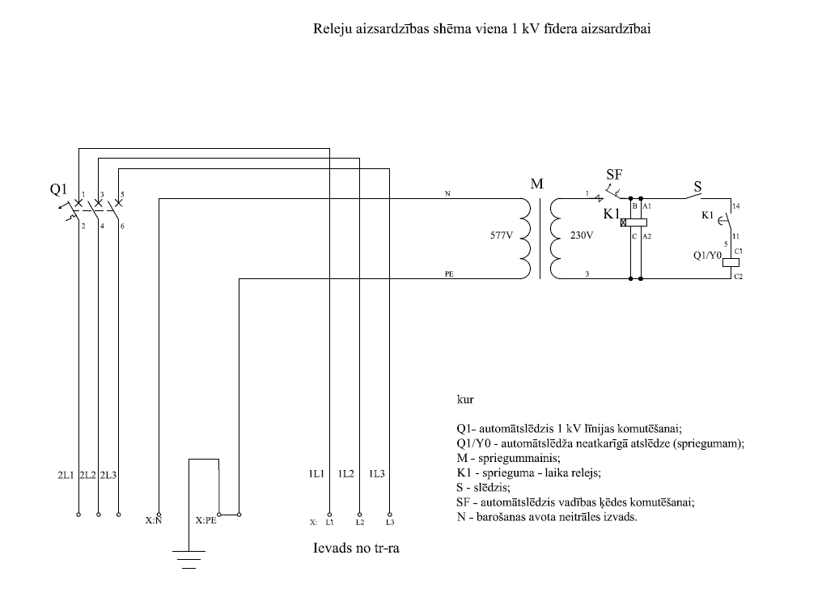
Shēma Nr.2/ Diagram No.2
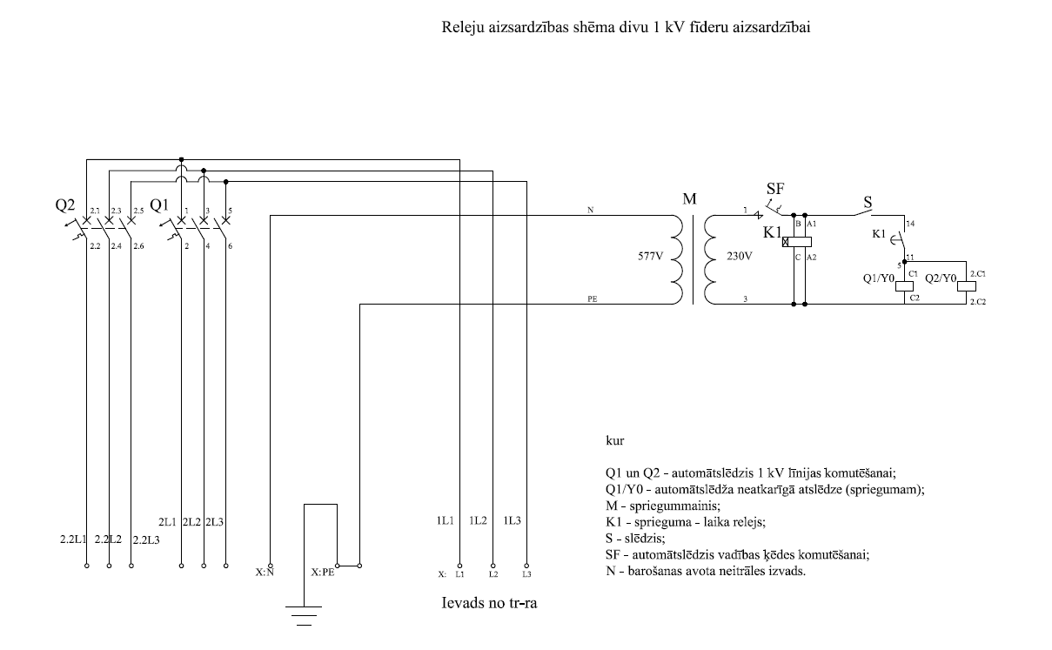

Precīzs avots, kur atspoguļota tehniskā informācija (instrukcijas nosaukums un lapaspuse)/ An accurate source presenting the technical information (title and page of the instruction)
“Sadales tīkls” materiālu kategorijas nosaukums un numurs; Turpmāk - Sadalne/ Name and number of material category of AS “Sadales tīkls”; Hereinafter referred to as the Switchgear
Norādīt pilnu preces tipa apzīmējumu (modeļa nosaukums)/ Specify type reference (model name)
Tehniskās specifikācijas ir publicētas AS Sadales tīkls mājaslapā (https://www.sadalestikls.lv/par-mums/iepirkumi/tehnisko-specifikaciju-saraksts/)/ The technical specifications are published on the website of AS Sadales tīkls (https://www.sadalestikls.lv/en/about-us-2/procurements/list-of-technical-specifications/)

